Številka: 4781-51/2023/12
Datum: 31. 8. 2023

Republika Slovenija, Ministrstvo za javno upravo, Tržaška cesta 21, Ljubljana, skladno z 52. in 54. členom Zakona o stvarnem premoženju države in samoupravnih lokalnih skupnosti (Uradni list RS, št. 11/18 in 79/18 - v nadaljevanju: ZSPDSLS-1) in 19. členom Uredbe o stvarnem premoženju države in samoupravnih lokalnih skupnosti (Uradni list RS, št. 31/18) objavlja

NAMERO ZA PRODAJO NEPREMIČNIN S PARC. ŠT. 1711 in 1712, OBE K.O. 680 - TEZNO, PO METODI NEPOSREDNE POGODBE

1. Naziv in sedež organizatorja prodaje
Republika Slovenija, Ministrstvo za javno upravo, Tržaška cesta 21, 1000 Ljubljana.

2. Predmet prodaje
Predmet prodaje sta naslednji nepremičnini:
katastrska občina | parc. št. | izmera po GURS | dejanska raba
680 - Tezno | 1711 | 288,00 m² | pozidano stavbno zemljišče
680 - Tezno | 1712 | 324,00 m² | nepozidano stavbno zemljišče

Nepremičnini se nahajata v Mestni občini Maribor. Nepremičnini sta v solasti Republike Slovenije v deležu do 13271/1036175, v preostalem deležu do celote sta nepremičnini v solasti 5 fizičnih oseb v različnih deležih. Predmet prodaje sta deleža Republike Slovenije.

Nepremičnini sta po namenski rabi stavbna zemljišča v ureditvenem območju naselja - površine za stanovanja. Dostop do njih je urejen preko javne ceste.

V naravi na nepremičnini s parc. št. 1711 k.o. 680 - Tezno stoji stanovanjska stavba z naslovom Osterčeva ulica 12, Maribor. Stavba po podatkih GURS meri 160,00 m2 in je bila zgrajena leta 1955. Gre za dvoetažno stavbo, ki je zgrajena iz opeke in ni dodatno toplotno zaščitena. Stavbno pohištvo je dotrajano (leseno). Stavbo je potrebno v celoti prenoviti. Nepremičnina s parc. št. 1711 k.o. 680 - Tezno je komunalno opremljena (vodovod, elektrika, kanalizacija, plin).

Energetska izkaznica za navedeno stavbo, ki stoji na nepremičnini s parc. št. 1711 k.o. 680 - Tezno, je bila izdana 31. 7. 2023 in je dostopna na portalu GURS.

Solastniška deleža Republike Slovenije, ki sta predmet prodaje, sta ZK urejena in bremen prosta.

Solastniški delež solastnikov NI predmet prodaje.

Solastniki imajo na podlagi tretjega odstavka 66. člena Stvarnopravnega zakonika (Uradni list RS, št. 87/02, 91/13 in 23/20) predkupno pravico.

3. Vrsta pravnega posla in sklenitev pogodbe
Prodaja nepremičnin po metodi neposredne pogodbe. Pogodba mora biti sklenjena v roku 15 dni po pozivu organizatorja postopka prodaje. V kolikor pogodba ni sklenjena v danem roku lahko organizator odstopi od sklenitve posla. Pogodba se sklepa z Republiko Slovenijo.

4. Najnižja ponudbena cena
Ponudbena cena za nepremičnini z ID znakom: parcela 680 1711 in parcela 680 1712, v deležu do 13271/1036175, mora biti najmanj 1.260,00 EUR. Solastniška deleža se prodajata skupaj, kot celota.

Najugodnejši ponudnik plača na ponujeno ceno še 2% davek na promet nepremičnin, stroške notarske overitve ter stroške vpisa v zemljiško knjigo.

Ponudba se odda na obrazcu z vsebino iz priloge 1 te objave.

5. Način in rok plačila kupnine
Kupnina za delež do 13271/1036175 se plača v 30-ih dneh po sklenitvi pogodbe.

Plačilo celotne kupnine v določenem roku je bistvena sestavina pravnega posla. V kolikor kupnina ni plačana v roku, se šteje posel za razvezan po samem zakonu.

6. Sklenitev pogodbe
V kolikor bo v roku prispela več kot ena ponudba, bodo izvedena dodatna pisna pogajanja o ceni in o morebitnih drugih pogojih pravnega posla.

Pogodba bo sklenjena s tistim ponudnikom, ki bo ponudil najvišjo odkupno ceno pod pogojem, da drugi solastniki ne bodo uveljavljali zakonite predkupne pravice.

Cene in drugi elementi ponudbe, ponujeni na pogajanjih, so zavezujoči.

Vse stroške v zvezi s prenosom lastništva (overitve, takse, vpis v zemljiško knjigo in drugo) plača kupec.

Nepremičnini bosta prodani po načelu videno - kupljeno, zato morebitne reklamacije po sklenitvi prodajne pogodbe ne bodo upoštevane. Prodajalec ne jamči za izmero površine, niti za njen namen uporabe. Kupec sam prevzema obveznost odprave morebitnih pomanjkljivosti v zvezi s kvaliteto in obsegom predmeta prodaje.

Organizator si pridržuje pravico, da lahko do sklenitve pravnega posla, brez odškodninske odgovornosti, odstopi od pogajanj.

7. Podrobnejši pogoji zbiranja ponudb
Ponudbo lahko oddajo pravne in fizične osebe, ki v skladu s pravnim redom Republike Slovenije lahko postanejo lastniki nepremičnin.

Ponudniki pošljejo ponudbe oziroma ponudbe prinesejo osebno v zaprti pisemski ovojnici z navedbo »NP 4781-51/2023 - NE ODPIRAJ« na naslov organizatorja: Ministrstvo za javno upravo, Tržaška cesta 21, Ljubljana.

Kot popolna ponudba se šteje tista, ki vsebuje:
- izpolnjen, lastnoročno podpisan obrazec, ki je priloga 1 te objave
- kopijo veljavnega uradnega identifikacijskega dokumenta. V kolikor ponudnik ne predloži kopije osebne izkaznice ali potne listine, je potrebno kopiji uradnega identifikacijskega dokumenta priložiti tudi potrdilo o državljanstvu ali izpisek iz matičnega registra - velja za fizične osebe in s.p.-je.

Šteje se, da je ponudba pravočasna, če na naslov organizatorja prispe najkasneje do 21. 9. 2023 do 15.00 ure.

Nepopolne, nepravočasne oziroma ponudbe, ki ne bodo izpolnjevale drugih pogojev iz te točke, bodo izločene iz postopka.

Odpiranje ponudb NE BO javno.

Ponudniki bodo o rezultatih zbiranja ponudb obveščeni na njihov elektronski naslov najkasneje 7 dni po zaključenem odpiranju ponudb.

8. Ogled
Za dodatne informacije v zvezi s predmetom prodaje se obrnite na Vesno Kanjir, telefon 01 478 78 98, e-pošta: vesna.kanjir@gov.si.

9. Opozorilo
Organizator lahko do sklenitve pravnega posla, postopek zbiranja ponudb ustavi oziroma ne sklene pogodbe z uspelim ponudnikom, brez odškodninske odgovornosti.

10. Objava obvestila posameznikom po 13. členu Splošne uredbe o varstvu podatkov (GDPR)
Obvestilo posameznikom po 13. členu Splošne uredbe o varstvu podatkov (GDPR) glede obdelave osebnih podatkov v elektronskih zbirkah in zbirkah dokumentarnega gradiva Ministrstva za javno upravo je objavljeno na spletni strani:
https://www.gov.si/teme/stvarno-premozenje-drzave/.

po pooblastilu št. 1004-113/2015/90 z dne 19. 10. 2022:
Maja Pogačar
generalna direktorica
Direktorata za stvarno premoženje

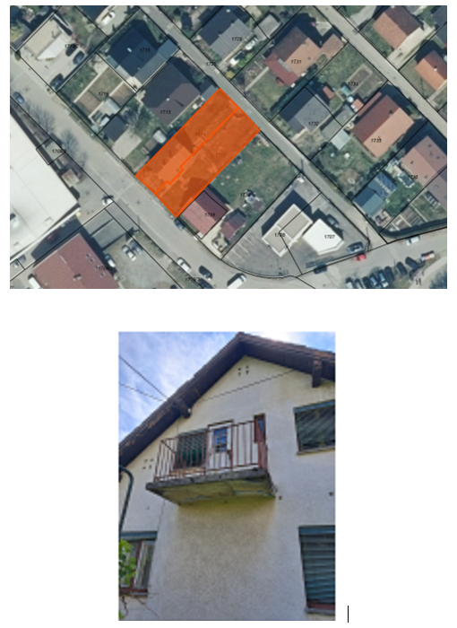

Vse zainteresirane ponudnike opozarjamo na spremenjeno poslovanje Pošte Slovenije d.o.o. od 1. 7. 2021 dalje. Vse podrobnejše informacije so dostopne na naslednji povezavi: https://www.posta.si/o-nas/novice/posta-slovenije-s-1-julijem-uvaja-locevanje-posiljk-korespondence-na-prednostne-in-neprednostne

